Об утверждении Плана по управлению пастбищами и их использованию по Карабалыкскому району на 2018-2019 годы
Утративший силу
Решение маслихата Карабалыкского района Костанайской области от 26 января 2018 года № 211. Зарегистрировано Департаментом юстиции Костанайской области 16 февраля 2018 года № 7512. Утратило силу решением маслихата Карабалыкского района Костанайской области от 19 июля 2018 года № 277
Сноска. Утратило силу решением маслихата Карабалыкского района Костанайской области от 19.07.2018 № 277 (вводится в действие по истечении десяти календарных дней после дня его первого официального опубликования).
В соответствии с подпунктом 15) пункта 1 статьи 6 Закона Республики Казахстан от 23 января 2001 года "О местном государственном управлении и самоуправлении в Республике Казахстан", Законом Республики Казахстан от 20 февраля 2017 года "О пастбищах", Карабалыкский районный маслихат РЕШИЛ:
1. Утвердить прилагаемый План по управлению пастбищами и их использованию по Карабалыкскому району на 2018-2019 годы.
2. Настоящее решение вводится в действие по истечении десяти календарных дней после дня его первого официального опубликования.
Председатель внеочередной сессии | С. Лысоченко
Секретарь районного маслихата | А. Тюлюбаев
"СОГЛАСОВАНО"
Исполняющая обязанности руководителя
государственного учреждения
"Отдел сельского хозяйства акимата
Карабалыкского района"
________________________ С. Зейналова
"26" января 2018 года
"СОГЛАСОВАНО"
Руководитель государственного
учреждения"Отдел земельных отношений
акимата Карабалыкского района"
___________________________ А. Аманов
"26" января 2018 года
Приложение
к решению маслихата
от 26 января 2018 года
№ 211
План по управлению пастбищами и их использованию по Карабалыкскому району на 2018-2019 годы
1) Схема (карта) расположения пастбищ на территории Карабалыкского района в разрезе категорий земель, собственников земельных участков и землепользователей на основании правоустанавливающих документов (приложение 1 к Плану по управлению пастбищами и их использованию по Карабалыкскому району на 2018-2019 годы);
2) Приемлемые схемы пастбищеоборотов (приложение 2 к Плану по управлению пастбищами и их использованию по Карабалыкскому району на 2018-2019 годы);
3) Карта с обозначением внешних и внутренних границ и площадей пастбищ, в том числе сезонных, объектов пастбищной инфраструктуры (приложение 3 к Плану по управлению пастбищами и их использованию по Карабалыкскому району на 2018-2019 годы);
4) Схема доступа пастбищепользователей к водоисточникам (озерам, рекам, прудам, копаням, оросительным или обводнительным каналам, трубчатым или шахтным колодцам) составленную согласно норме потребления воды (приложение 4 к Плану по управлению пастбищами и их использованию по Карабалыкскому району на 2018-2019 годы);
5) Схема перераспределения пастбищ для размещения поголовья сельскохозяйственных животных физических и (или) юридических лиц, у которых отсутствуют пастбища, и перемещения его на предоставляемые пастбища (приложение 5 к Плану по управлению пастбищами и их использованию по Карабалыкскому району на 2018-2019 годы);
6) Схема размещения поголовья сельскохозяйственных животных на отгонных пастбищах физических и (или) юридических лиц, не обеспеченных пастбищами, расположенными при селе, сельском округе (приложение 6 к Плану по управлению пастбищами и их использованию по Карабалыкскому району на 2018-2019 годы);
7) Календарный график по использованию пастбищ, устанавливающий сезонные маршруты выпаса и передвижения сельскохозяйственных животных (приложение 7 к Плану по управлению пастбищами и их использованию по Карабалыкскому району на 2018-2019 годы).
Приложение 1
к Плану по управлению
пастбищами и их
использованию по
Карабалыкскому району на
2018-2019 годы
Схема (карта) расположения пастбищ на территории Карабалыкского района в разрезе категорий земель, собственников земельных участков и землепользователей на основании правоустанавливающих документов

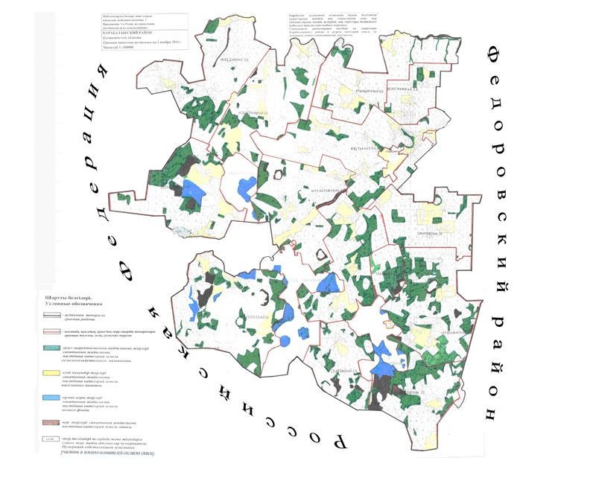

Список собственников земельных участков, прилагаемый к схеме (карте) расположения пастбищ Карабалыкского района
№ | Фамилия, Имя, Отчество (наименование) собственников земельных участков
1 | Товарищество с ограниченной ответственностью "Istithmar Agro"
Список землепользователей земельных участков, прилагаемый к схеме (карте) расположения пастбищ Карабалыкского района
№ | Фамилия, Имя, Отчество (наименование) землепользователей
1 | Тюлюбаева Клара Абильсаровна
2 | Алфутов Василий Васильевич
3 | Альмагамбетов Айтжан Мулдахметович
4 | Аникеенко Сергей Петрович
5 | Байсакалов Есенжол Ермагамбетович
6 | Ермешекова Светлана Ивановна
7 | Махмутов Нурлан Жаксылыкович
8 | Нагашбаев Курган Нукович
9 | Федоренко Александр Петрович
10 | Филиппова Светлана Ивановна
11 | Акмухамбетов Жараскан Сапарбекович
12 | Жапаров Уразгали Нугманович
13 | Коженьязов Талгат Курмангалиевич
14 | Саимов Мендигали Тулебаевич
15 | Саудабаева Алтын Шавкеевна
16 | Утешова Тулеу Тулендиновна
17 | Жагипарова Разия Ыкласовна
18 | Нурмахамбетов Елимбай Кайдарович
19 | Бостанбаев Асыл Жолдыбаевич
20 | Мирманова Галина Кузьминична
21 | Аманбаев Жангельды Кейкович
22 | Божко Виктор Орестович
23 | Бурыкин Сергей Владимирович
24 | Даллакян Артур Арутюнович
25 | Жунусова Салима Камалиевна
26 | Каримов Болат Каримович
27 | Жаркимбаева Алия Амангельдовна
28 | Москаленко Михаил Иванович
29 | Тарасов Александр Александрович
30 | Волохович Александр Васильевич
31 | Биржекеев Мукат Молдашевич
32 | Гаспарян Борис Колаевич
33 | Городецкий Иван Николаевич
34 | Музыченко Евгений Николаевич
35 | Иванов Анатолий Борисович
36 | Кравченко Александр Михайлович
37 | Кузьминых Александр Сергеевич
38 | Муканова Алмагуль Серикпаевна
39 | Саламатов Серик Серикпаевич
40 | Сарана Андрей Николаевич
41 | Овсянников Николай Иванович
42 | Алпыспаев Тимур Муратович
43 | Жаркимбаев Тобол Бейсенович
44 | Байдаулетов Ермек Жавляубаевич
45 | Брылев Василий Викторович
46 | Бухарбаев Сергазы
47 | Дикопольцев Александр Валентинович
48 | Ибрагимова Гульсым Бахчановна
49 | Искаков Алибек Бактжанович
50 | Каримов Абылхасым
51 | Куда Вячеслав Петрович
52 | Масалимов Амиржан Асылбекович
53 | Скачков Андрей Анатольевич
54 | Солопов Анатолий Федорович
55 | Жагипаров Серик Ыкласович
56 | Хан Роберт Аврорович
57 | Сарнацкий Виктор Юрьевич
58 | Абдрахманов Нурлан Жангельдинович
59 | Калдаманов Амангельды Уразканович
60 | Колпакова Елена Алексеевна
61 | Белоусов Владимир Константинов
62 | Бокаев Айдархан Оралбаевич
63 | Валиуллин Фарид Рахматулович
64 | Ещанов Бахчан Жарасович
65 | Исабаев Оралбек Сапарбекович
66 | Исабаева Асыл Жуматаевна
67 | Карабаева Гульнара Жаксылыковна
68 | Мацульский Сергей Александрович
69 | Нуркешев Аскар Амиржанович
70 | Нуркешев Куантай Амиржанович
71 | Цымбалюк Николай Иванович
72 | Мусаева Алма Капезовна
73 | Шагиров Самат Джагипарович
74 | Дербисов Нурбол Абильсарович
75 | Абишев Сейткан Бахытжанович
76 | Алдабергенова Галия Ахмеджановна
77 | Жумабаев Серик Хамитович
78 | Кайралапов Бакытбек Амиржанович
79 | Рахметов Асылбек Рахметоллович
80 | Альмагамбетов Науан Алмагамбетович
81 | Омарханова Назира Жумабаевна
82 | Буркитбаев Кайрбек Темиргалиевич
83 | Фетько Сергей Юрьевич
84 | Чаус Владимир Владимирович
85 | Шандаулов Сагындык Хасенович
86 | Шандаулова Кенже Усеновна
87 | Султанов Калыбек Алиханович
88 | Гриценко Олег Владимирович
89 | Бисембаева Динара Юсуповна
90 | Елисеева Надежда Ивановна
91 | Макаев Руслан Хасанович
92 | Макаев Муслим Русланович
93 | Сивовол Жанар Бисенгалиевна
94 | Каймусин Сагындык Абылгалимович
95 | Товарищество с ограниченной ответственностью "Терра"
96 | Товарищество с ограниченной ответственностью "Тогас и К"
97 | Товарищество с ограниченной ответственностью "Карабалыкская сельскохозяйственная опытная станция"
98 | Товарищество с ограниченной ответственностью "Босколь-Астык"
99 | Товарищество с ограниченной ответственностью "Березовское"
100 | Товарищество с ограниченной ответственностью "ТЕНГРИ-1"
101 | Товарищество с ограниченной ответственностью "САНА-АГРО"
102 | Товарищество с ограниченной ответственностью "Тогызбай-Агро"
103 | Товарищество с ограниченной ответственностью "Рыбкино-Агро"
104 | Товарищество с ограниченной ответственностью "Север-Агро Н"
105 | Товарищество с ограниченной ответственностью "КиТ"
106 | Товарищество с ограниченной ответственностью "Ак-Бидай-Агро"
107 | Товарищество с ограниченной ответственностью "Манас"
108 | Товарищество с ограниченной ответственностью "Аягоз"
109 | Товарищество с ограниченной ответственностью "Кред"
110 | Товарищество с ограниченной ответственностью "Карагыз"
111 | Товарищество с ограниченной ответственностью "Тулпар-НТ"
112 | Товарищество с ограниченной ответственностью "Костанай-Агро 2008"
113 | Акционерное общество "Комсомольская птицефабрика"
114 | Товарищество с ограниченной ответственностью "ТУЛПАР-2005"
115 | Товарищество с ограниченной ответственностью "АгроЦентр-Статус"
116 | Товарищество с ограниченной ответственностью "Новотроицк-1"
117 | Товарищество с ограниченной ответственностью "АГРО-ТОРО"
118 | Товарищество с ограниченной ответственностью "Агропромстрой+"
119 | Товарищество с ограниченной ответственностью "Сапар-2000"
120 | Товарищество с ограниченной ответственностью "Приречное ЛА"
Приложение 2
к Плану по управлению
пастбищами и их
использованию по
Карабалыкскому району на
2018-2019 годы
Приемлемые схемы пастбищеоборотов
Схема пастбищеоборотов, приемлемая для Карабалыкского района
Годы | Загон 1 | Загон 2 | Загон 3 | Загон 4
2018 | весенне-летний сезон | летний сезон | летне-осенний сезон | отдыхающий загон
2019 | летний сезон | летне-осенний сезон | отдыхающий загон | весенне-летний сезон
Примечание: 1, 2, 3, 4 - очередность использования загонов в году.
Приложение 3
к Плану по управлению
пастбищами и их
использованию по
Карабалыкскому району на
2018-2019 годы
Карта с обозначением внешних и внутренних границ и площадей пастбищ, в том числе сезонных, объектов пастбищной инфраструктуры

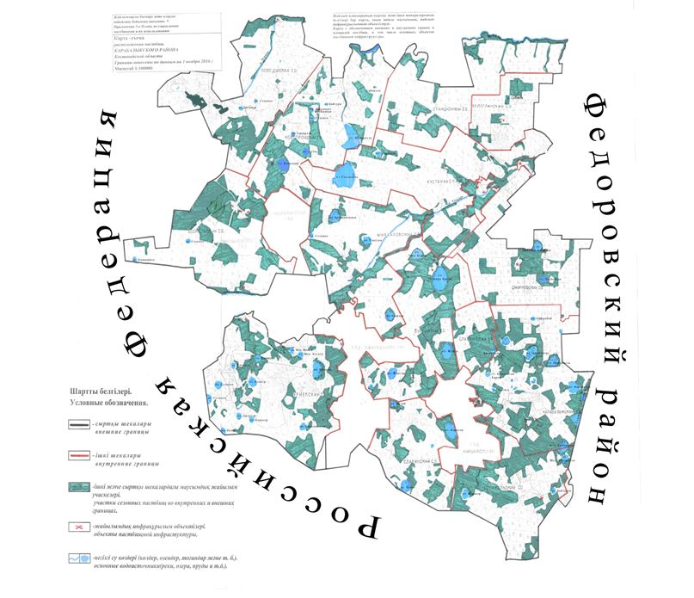

Площади сезонных пастбищ по Карабалыкскому району составляет 189915 гектар.
В том числе на землях сельскохозяйственного назначения 116304 гектара, на землях населенных пунктов 53215 гектар, на землях лесного фонда 4067 гектар, на землях запаса 16329 гектар.
Приложение 4
к Плану по управлению
пастбищами и их
использованию по
Карабалыкскому району на
2018-2019 годы
Схема доступа пастбищепользователей к водоисточникам (озерам, рекам, прудам, копаням, оросительным или обводнительным каналам, трубчатым или шахтным колодцам), составленная согласно норме потребления воды
Среднесуточная норма потребления воды на одно сельскохозяйственное животное определяется в соответствии с пунктом 9 Правил рационального использования пастбищ, утвержденных приказом Заместителем Премьер-Министра Республики Казахстан – Министра сельского хозяйства Республики Казахстан от 24 апреля 2017 года № 173 (зарегистрировано в Реестре государственной регистрации нормативных правовых актов за № 15090).
Оросительных или обводнительных каналов, трубчатых или шахтных колодцев на территории района не имеется.
Схемы доступа пастбищепользователей к водоисточникам

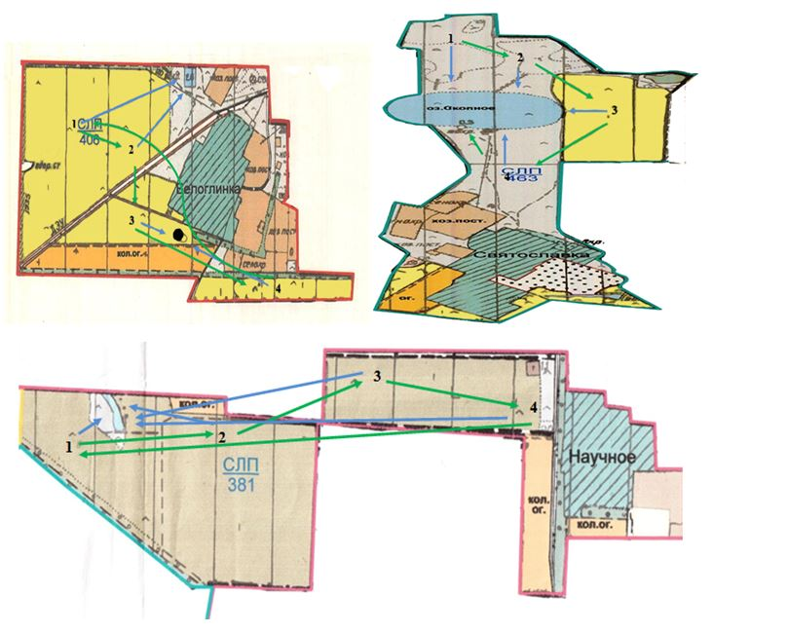

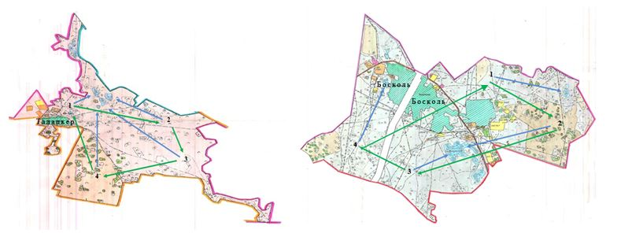

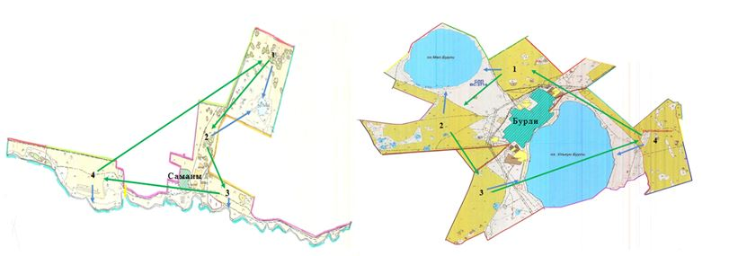

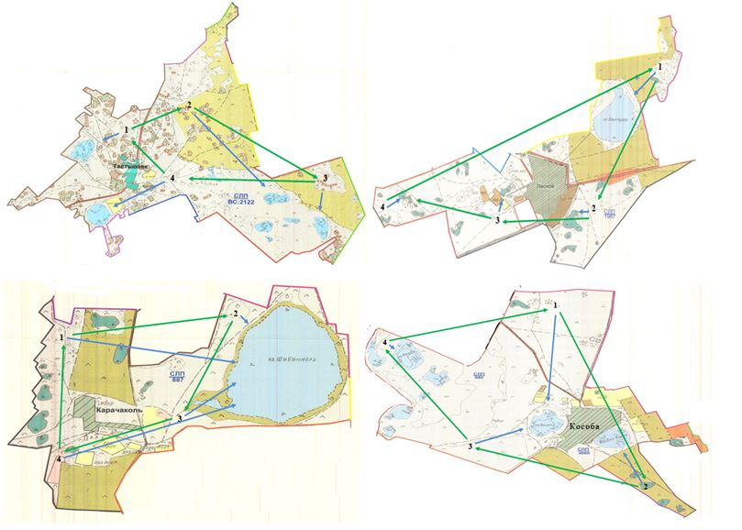

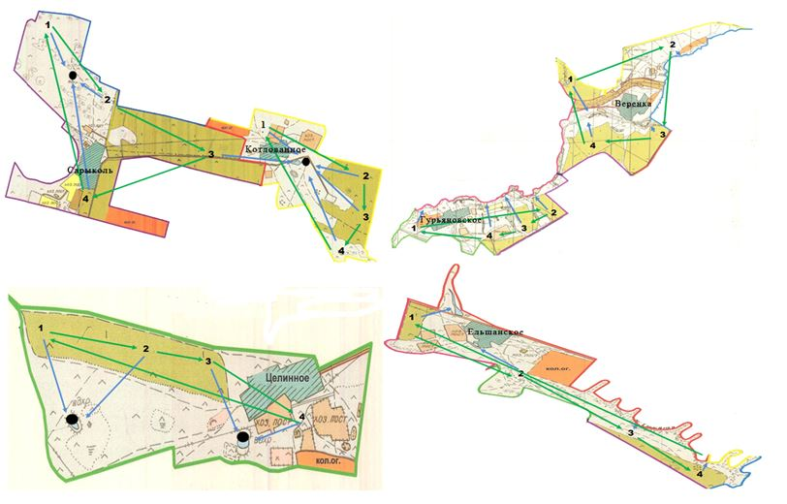

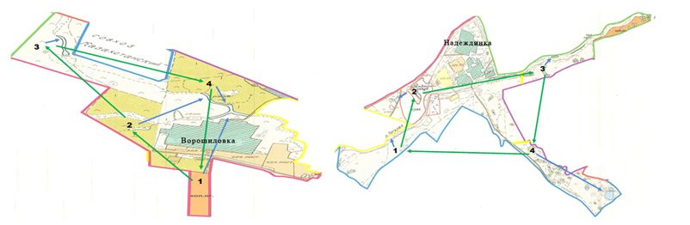

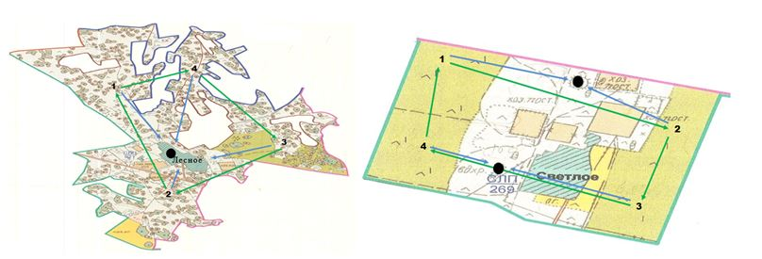

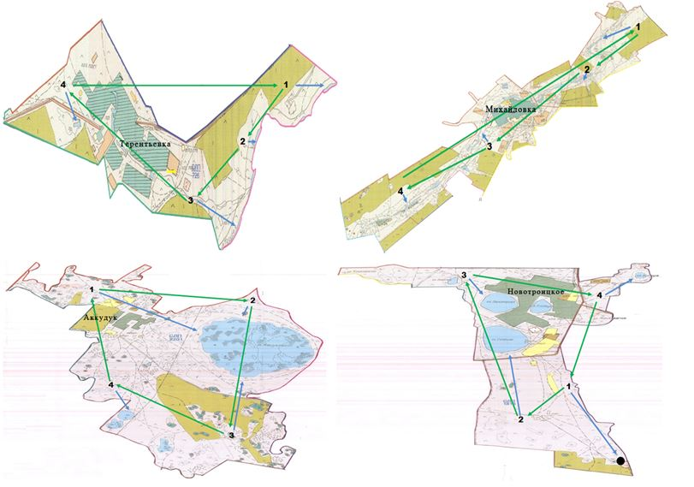

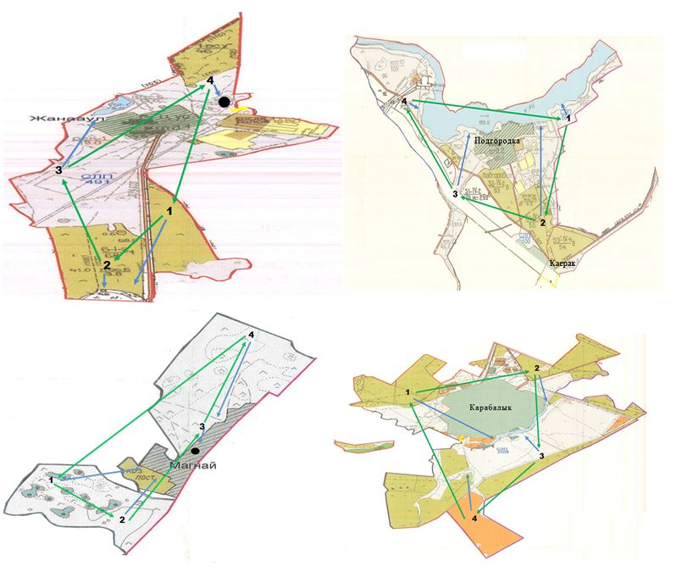

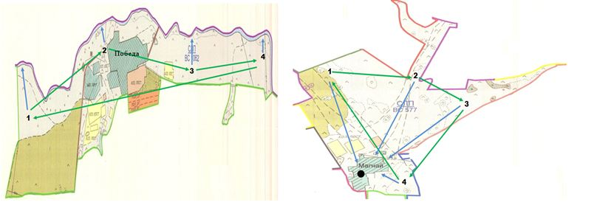

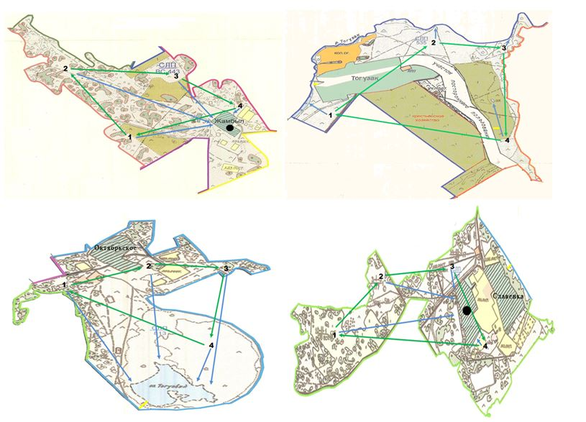

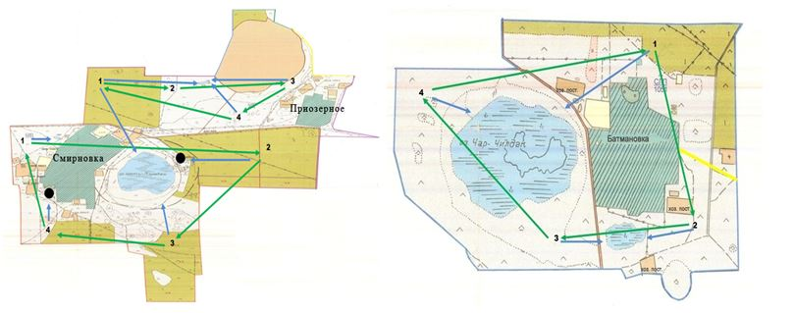

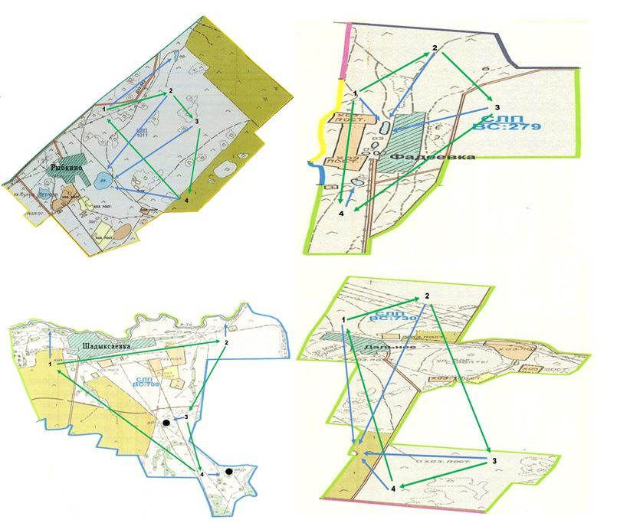

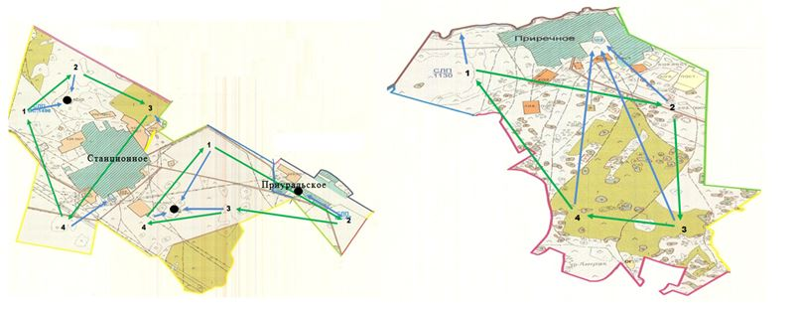

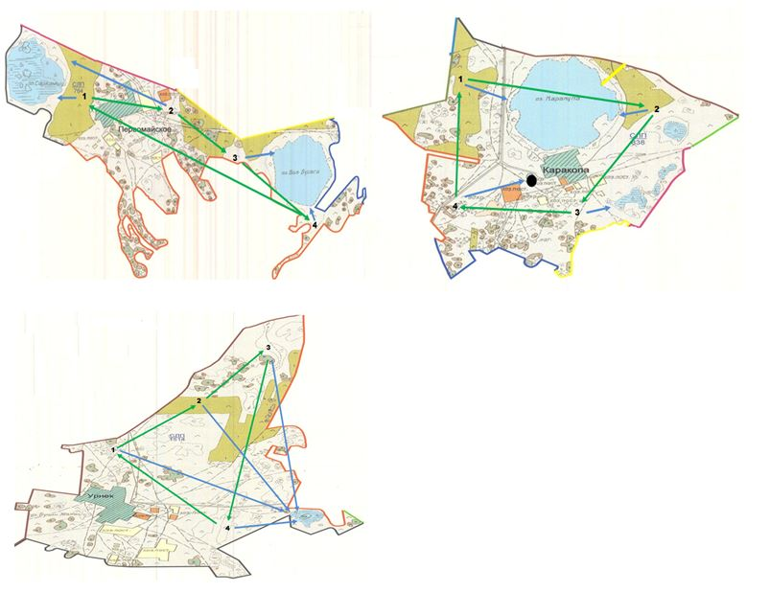

Условные обозначения:

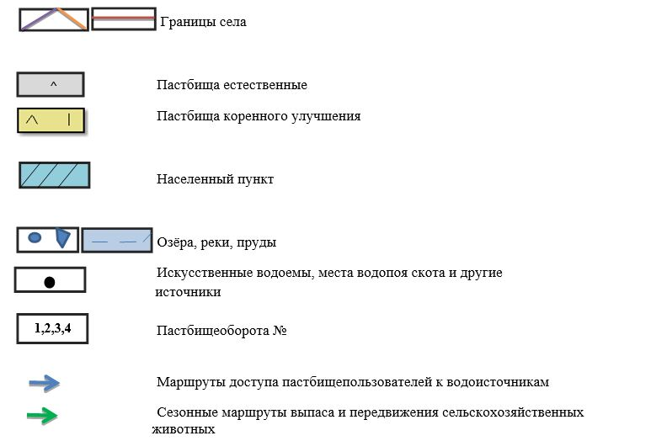

Приложение 5
к Плану по управлению
пастбищами и их
использованию по
Карабалыкскому району на
2018-2019 годы
Схема перераспределения пастбищ для размещения поголовья сельскохозяйственных животных физических и (или) юридических лиц, у которых отсутствуют пастбища, и перемещения его на предоставляемые пастбища

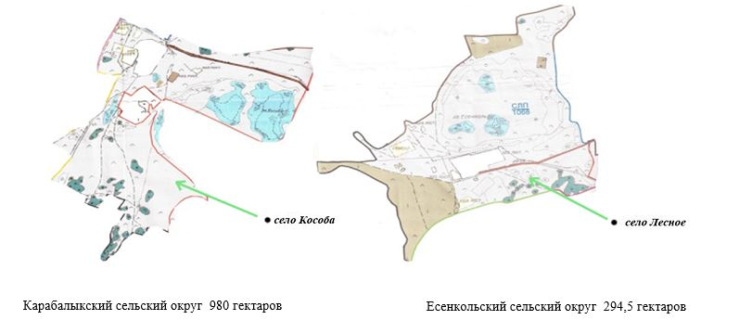

Приложение 6
к Плану по управлению
пастбищами и их
использованию по
Карабалыкскому району на
2018-2019 годы
Схема размещения поголовья сельскохозяйственных животных на отгонных пастбищах физических и (или) юридических лиц, не обеспеченных пастбищами, расположенными при селе, сельском округе

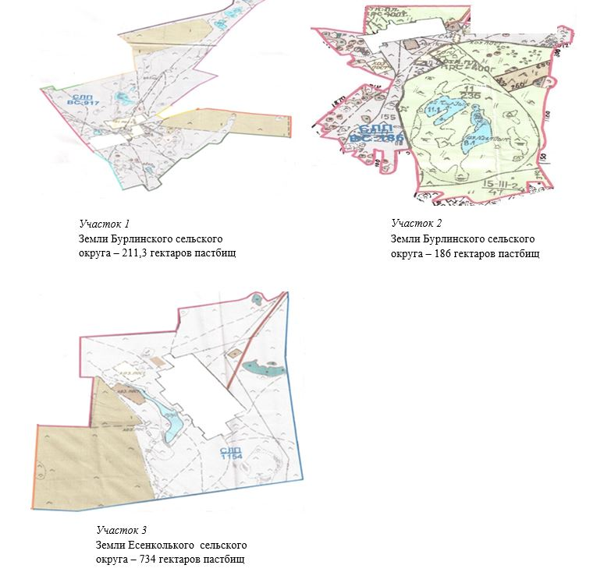

Приложение 7
к Плану по управлению
пастбищами и их
использованию по
Карабалыкскому району на
2018-2019 годы
Календарный график по использованию пастбищ, устанавливающий сезонные маршруты выпаса и передвижения сельскохозяйственных животных
№ | Наименование поселков, сел, сельских округов | Количество загонов в 2018 году |  |  |  | Количество загонов в 2019 году
 |  | 1 | 2 | 3 | 4 | 1 | 2 | 3 | 4
1 | поселок Карабалык | весенне-летний сезон | летний сезон | летне-осенний сезон | отдыхающий загон | летний сезон | летне-осенний сезон | отдыхающий загон | весенне-летний сезон
2 | Бурлинский | весенне-летний сезон | летний сезон | летне-осенний сезон | отдыхающий загон | летний сезон | летне-осенний сезон | отдыхающий загон | весенне-летний сезон
3 | Боскольский | весенний сезон | летний сезон | летне-осенний сезон | отдыхающий загон | летний сезон | летне-осенний сезон | отдыхающий загон | весенний сезон
4 | Есенкольский | весенне-летний сезон | летний сезон | летне-осенний сезон | отдыхающий загон | летний сезон | летне-осенний сезон | отдыхающий загон | весенне-летний сезон
5 | Карабалыкский | весенний сезон | летний сезон | летне-осенний сезон | отдыхающий загон | летний сезон | летне-осенний сезон | отдыхающий загон | весенний сезон
6 | Кустанайский | весенне-летний сезон | летний сезон | летне-осенний сезон | отдыхающий загон | летний сезон | летне-осенний сезон | отдыхающий загон | весенне-летний сезон
7 | Михайловский | весенне-летний сезон | летний сезон | летне-осенний сезон | отдыхающий загон | летний сезон | летне-осенний сезон | отдыхающий загон | весенне-летний сезон
8 | Новотроицкий | летний сезон | весенний сезон | весенне-осенний сезон | отдыхающий загон | весенний сезон | весенне-осенний сезон | отдыхающий загон | летний сезон
9 | Побединский | весенний сезон | весенне-осенний сезон | летний сезон | отдыхающий загон | весенне-осенний сезон | летний сезон | отдыхающий загон | весенний сезон
10 | Славенский | летний сезон | весенний сезон | весенне-осенний сезон | отдыхающий загон | весенний сезон | весенне-осенний сезон | отдыхающий загон | летний сезон
11 | Смирновский | весенний сезон | весенне-осенний сезон | летний сезон | отдыхающий загон | весенне-осенний сезон | летний сезон | отдыхающий загон | весенний сезон
12 | Станционный | весенне-летний сезон | летний сезон | летне-осенний сезон | отдыхающий загон | летний сезон | летне-осенний сезон | отдыхающий загон | весенне-летний сезон
13 | Урнекский | летний сезон | весенний сезон | весенне-осенний сезон | отдыхающий загон | весенний сезон | весенне-осенний сезон | отдыхающий загон | летний сезон
14 | село Тогузак | весенне-летний сезон | летний сезон | летне-осенний сезон | отдыхающий загон | летний сезон | летне-осенний сезон | отдыхающий загон | весенне-летний сезон
15 | Белоглиновский | весенне-летний сезон | летний сезон | летне-осенний сезон | отдыхающий загон | летний сезон | летне-осенний сезон | отдыхающий загон | весенне-летний сезон

© 2012. РГП на ПХВ «Институт законодательства и правовой информации Республики Казахстан» Министерства юстиции Республики Казахстан

